Hansestova

Kor budde dei ulike generasjonane?
Dei eldste generasjonane er vi litt usikre på kvar dei budde i desse husa.
Men etter som vi veit at Hansestova blei bygd ut i 1830 åra eller tidleg i 1840 åra, så antas det at det var første eigar ”Bruk 2” - Hans Christopherson (f. 10.02.1816 – d. 28.05.1875 på Indre Fure) som var den som først budde i Hansestova slik vi kjenner ho i dag.
Før det kan dei ha budd i Gamlestova, Hopestova eller Øvstestova. Sjå sida om Gamlestova.
Her er historia om Hansestova. Så kjem ei oversikt over generasjonshistoria slik vi kjenner ho.

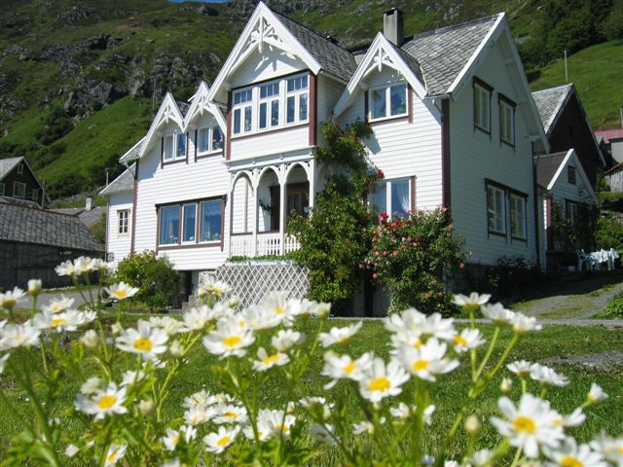

Husets historie
Huset kan ha vore bygd ut i 1830 åra eller tidleg i 1840 åra. 1912 påbygd i lengda. Påbygd i høgda, i si nåverande form, først på 1920 talet. Henry fortalte en gang at det lille utbygget på nordsida av kjøkkenet var bygget av ham. Han var født i 1905, og man vil anta at det skjedde ut slutten av 20-åra en gang. Han bygde også utedoen oppe ved fjøset på den tida.

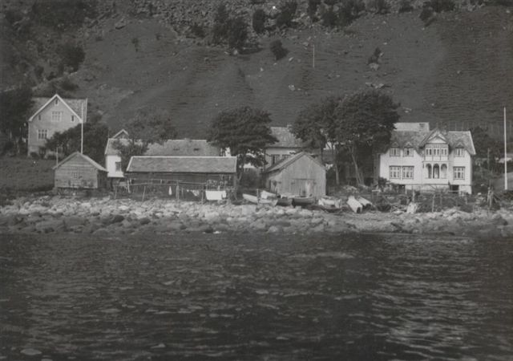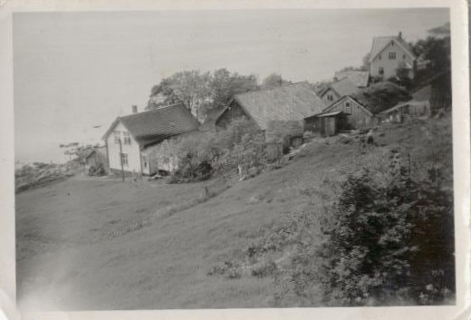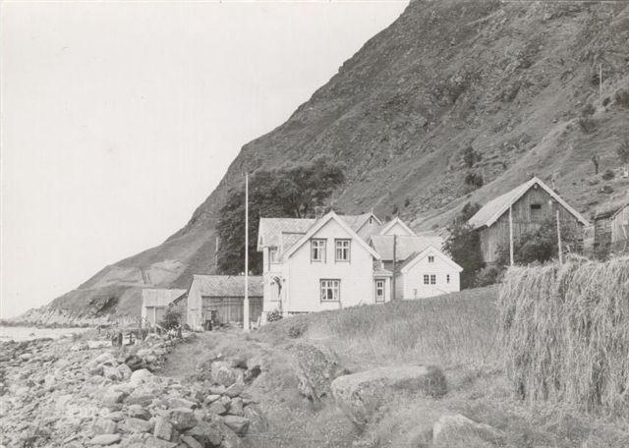

4. generasjon frå hestenes slekta på fure
Første eigar Bruk 2

Hans Christopherson
frå Indre Fure (f. 10.02.1816 – d. 28.05.1875 på Indre Fure)
gift 19.08.1838 med
Entse Jonsdatter Liseth
frå Liset?( f. 28.01.1815 - d. 14.12.1899 på Indre Fure)

Barn | Født | Død | Bosatt | Gift | Gift med | Født | Død
Christopher | 29.05.1839 | 30.03.1909 | Indre Fure | 27.06.1869 | Marthe Olsdatter Strand | 1842 | 1912
Johanne Marie | 08.05.1841 | 1897 | Røysa | 01.07.1866 | Ole Nielss. Kvalheim, Røysa | 1837
Magdeli (Malene) | 30.01.1843 | 1928? | Hoddevik | 21.08.1864 | Aslak Monsson Pileberg | 1849 | 1933
Dorthe | 18.01.1845 | 1900 | Hoddevik | 02.07.1865 | Amund E Amundsen | 1841 | 1903
Marthe Danele | 22.02.1847 | 05.03.1847 |  | x | x | x
Marthe Oline | 03.02.1849 |  | Gloppen | 22.05.1875 | Ola Olsson Sande, Sande | 1847
Entse Kanutte | 15.10.1851 | 1938 | Flister | 02.07.1871 | Hans Anderss. Kvernevik | 1846 | 1888



5. generasjon frå hestenes slekta på fure
andre eigar Bruk 2

Christopher Hansson
frå Indre Fure (f. 29.05.1839 – d. 30.03.1909 på Indre Fure)
gift 27.06.1869 med
Marthe Olsdatter Strand
frå …..( f. 02.06.1842 - d. 05.05.1912 på Indre Fure)

Barn | Født | Død | Bosatt | Gift | Gift med | Født | Død
Hans Olai | 15.07.1870 | 26.07.1925 | Indre Fure | 18.07.1897 | Malena Monsdatter, Apalseth | 1873 | 1947
Jonas Elias | 28.051872 | 22.12.1932 | Otneim | 31.07.1897 | Ane Samuelsdatter Dybedal | 1866 | 1945
Petra Alette | 17.05.1875 | 07.11.1955 | Hoddevik # | 07.08.1898 | Anton Mathias Anderss. Hoddevik | 1873 | 1963
Entse Marie | 18.10.1877 | 15.06.1971 | Fure | 19.07.1903 | Ole Mathias Jetmundson Y Fure | 1863 | 1943
Martha Kristine | 12.10.1880 | 14.06.1973 | Søreide, Fana |  | Hans (Olason?)Fure Osmundvåg | 1889 | 1941
Kristofina Elisa | 12.02.1884 | 19.01.1976 | Amerika * | 1916 | August Jetmundson Totland | 1883 | 1970
# Sygardsstova
* Emmigrerte April 1916



6. generasjon frå hestenes slekta på fure
tredje eigar Bruk 2

Hans Christopherson
frå Indre Fure (f. 15.07.1870 – d. 26.07.1925 på Indre Fure)
gift 18.07.1897 med
Malena Josefine Monsdatter
frå Apalseth( f. 27.01.1873 - d. 09.08.1947 på Indre Fure)

Barn | Født | Død | Bosatt | Gift | Gift med | Født | Død
Kristoffer Oliver | 22.07.1898 | 01.03.1990 | Indre Fure | 02.07.1932 | Norbjørg Samuelsd.Heggheim | 1912 | 1993
Maria Danela Pernille | 29.03.1900 | 08.04.1988 | Breim |  | Alf Myklebust | 1894 | 1960
Mathias Johannes | 04.11.1902 | 22.02.1984 | Sandefjord |  | Inga Hansen , Vik i Sogn | 1916
Henry Edmund Arthur | 13.03.1905 | 05.06.1983 | Sandefjord |  | Hilda Erviksæter | 1909 | 1968
Dorthea | 15.08.1907 | ? | Breim |  | Dagfinn Hole | 1907 | 1991
Sigurd Vilhelm | 16.08.1909 |  | Måløy |  | Ragnhild Myklebust, Breim | 1923 | 1998
Vilhelm Morits | 25.11.1911 | 04.02.1990 | Sandefjord |  | Solveig Buer, Sandefjord | 1926
Margit Helen | 06.12.1913 | 20.11.1915 |  | x | x | x
Haldis Malena | 27.01.1918 | 15.10.1918 |  | x | x | x



7. generasjon frå hestenes slekta på fure
Fjerde eigar Bruk 2

Kristoffer Hansson Fure
frå Indre Fure (f. 22.07.1898 – d. 01.03.1990 på Indre Fure)
gift 1932 med
Norbjørg Samuelsdatter Heggheim
frå Heggheim ( f. 11.02.1912 - d. 14.02.1993 på Indre Fure)

Barn | Født | Død | Bosatt | Gift | Gift med | Født | Død
Malena Haldis | 19.03.1935 |  | Selje |  | Herman Håvik | 1921 | 1988
Hans Morits | 10.10.1937 |  | Silda |  | Margunn Silden | 1939
Bodhild | 24.07.1939 |  | Raudeberg |  | Sigmund Refvik | 1930
Svein | 06.04.1942 |  | Sand | 03.04.1971 | Torhild Gunderstad | 1951
Kjell Norvald | 06.07.1945 |  | Indre Fure | 24.05.1969 | Marit Constanse Svedhaug | 1947
Thor Bjarne | 11.04.1950 |  | Larsnes |  | May Wenche Johansen (skilt) | 1960



8. generasjon frå hestenes slekta på fure
Nåværande eigar (5. eigar av bruk 2)

Kjell Norvald Fure
frå Indre Fure (f. 06.07.1945 på Indre Fure)
gift med
Marit Constanse Svedhaug
frå Leikanger, Stadlandet ( f. 20.04.1947 på Leikanger)

Barn | Født | Død | Bosatt | Gift | Gift med | Født | Død
Heidi Fure | 13.05.1970 |  | Sandane | 15.05.1999 | Mats Klausen | 27.06.1955
Kjetil Fure | 14.03.1976 |  | Stadlandet

